

第４０回

剣山クリーンハイク

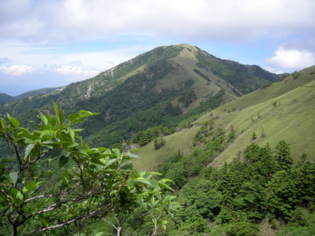
＜開催日＞
２０１４年６月１日（日）
雨天決行
＜受付・収集場所＞
剣山・見の越リフト前駐車場
＜受付時間＞
午前９時００分～１０時
＜ゴミ収集時間＞
午後２時～３時

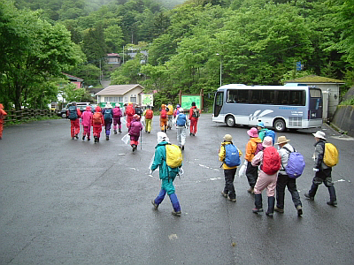
○六月第一日曜日恒例のクリーンハイキングも、今年で四十回目を迎えました。
○一般の方でご協力いただける場合は、剣山見の越駐車場で受付します。時間内にお越しください。
○今年は剣山国定公園指定五十周年記念となるため、ニホンジカ被害防止の樹木ガードの設置も行います
○申込みの際は、クリーンハイクか樹木ガード設置かの活動内容を選択してください

あなたの参加をお待ちしています。
○ 笹の中には入らないでください。
○ トイレは駐車場で済ませてください。
○ ゴミは分別してください。

☆登山のできる服装で参加しましょう。
☆弁当・雨具・防寒着・水筒などを忘れないように
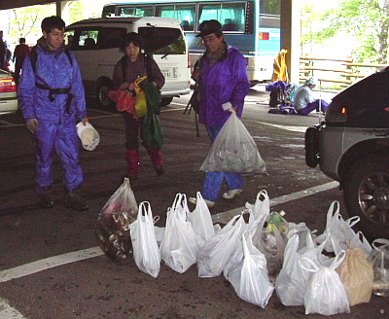

＜主催＞徳島県勤労者山岳連盟
〒770-0022 徳島市佐古２番町１５－１０
※ 登山団体各会は、会ごとに県内山行を計画してクリーンハイクを行い、後日報告を行ってください。

＜問い合わせ＞
電 話《 080-1998-9358（県連盟） 》
Email《tokushima_waf@yahoo.co.jp 》

